CHRIS GONZALES ET MICHEL BACHEVALIER/
1ère SET / JARDIN DE L’EVECHE - UZES 21h00 / vendredi 27 JUIN 2025
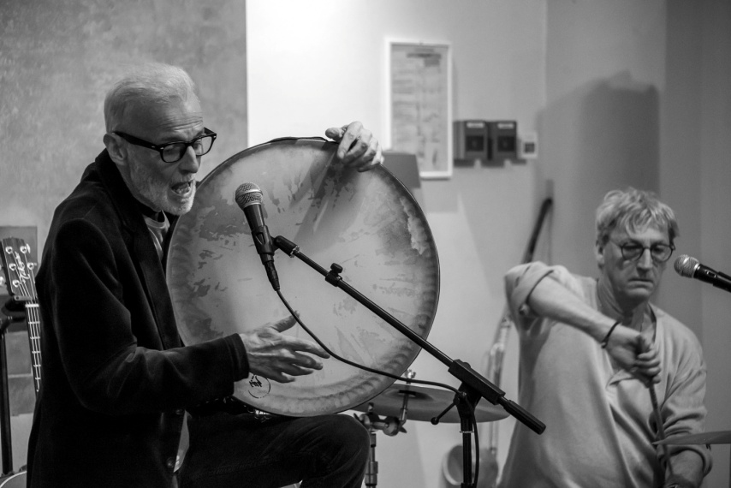

Chris Gonzales & Michel Bachevalier
D'ici et du monde

Hè ! Ho ! C'est toujours du neuf quand se mettent ensemble des parcours musicaux singuliers. Là, il s'agit d'explorer...curieusement, ingénument...quelques pulsations rythmiques qui semblent nous tirer par les pieds, nous tapoter les doigts et...vrombir !
Là, il s'agit d'ondulations, de mouvements légers, souples...de mouvance...d'aller vers...d'obéir aux pétillements comme au cri des mouettes
Là, il s'agit d'entonner trois fois des airs de rien...en pensant aux saisons, aux couleurs, aux formes, aux textures, aux rivages...
Ecouter, joindre... Le poète dit : « La terre La Terre a des musiques pour ceux qui ont des oreilles »

CHRIS GONZALES /Voix, guitare, accordéon, tambour daf et instrument électroniques.
Curieux tel un aventurier, alchimiste obstiné, chercheur d’étincelles au sein de la matière sonore, ce musicien-auteur unique, iconoclaste convoque le bois, les peaux, le souffle et les oscillations se donnant la liberté de faire ce qu’il veut : « Funkiser » Rimbaud, « Reggaeyer » Prévert , psalmodier méditations et aphorismes, cantiler des contes du monde improviser en beat-box et scat style. Murmures rugissements, chants-sons et sons-danses. Instants intenses décidément hors normes.
Chris Gonzales, parcours
Études d'accordéon, solfège et harmonie avec Adrien Manté, professeur à Nîmes. Médaille d'or, concours national de Marseille. Premier prix et Coupe, concours européen de Paris. Études de contrebasse, basse électrique et guitare.~Musicien des dancings de villes et des fêtes de villages. Écoute attentive des informations en provenance du quartier Latin à Paris, et du quartier Haight-Ashbury à San Francisco (1968). Création d'un groupe de musique folk et gospel au sein d'une communauté alternative, alternant travaux de chant et travaux des champs…./…
…/… Enregistrement du disque Un Chant d'Amour, à Bath, en Angleterre (1976). Séjour aux États-Unis, composition et enregistrement d'un album à Nashville "Till the end of the night." Passage à la télévision américaine (1985).
Participation, en France, à différentes formations, pour expérimentations musicales et concerts. Début de recherches personnelles sur le langage et la littérature. Lauréat du Concours Agfa Song, de Jean-Louis Foulquier. Concert aux Francofollies de la Rochelle (1987)
Formation d'arrangeur pour orchestre, à l'Institut Musical de Salon de Provence, professeur Yvan Julien (1989). Création du groupe Los Pistoleros, répertoire de chansons espagnoles et mexicaines. Enregistrement de l'album Bailar (1992). Nombreux concerts. Création du spectacle Complaintes et Sombrero, (1994) à la demande du Théâtre de Nîmes, avec le Zipholo Orchestra, quinze musiciens, un comédien. Metteur en scène, Dominique Jacquot (1994).

Lauréat du Fond d'Action et d'Initiative Rock (FAIR 1995). Composition et enregistrement de l'album Zipholo, avec le Zipholo Orchestra. (fff Télérama ***Monde de la Musique 1995). Nombreux concerts. Composition musicale pour la pièce de théâtre "Demain, il fera jour" d'Enzo Corman, Villeneuve-lès-Avignon. Musicien-acteur avec la compagnie Conduite Intérieure, de Christian Chessa (1997). Enregistrement de l'album Ab Absurdo (fff Télérama).
Résidence de Création à Romans et Portes-les-Valence, associant musiques électroniques, acoustiques et lectures (1999). Nombreux concerts. Participation à l'album Arènes aux côtés de Pascal Comelade, Goran Brégovic, Sam Karpénia et les Négresses Vertes. Commande de la Fondation de France (Naîve, Actes Sud, 2001). Collaboration avec Marti, chanteur occitan. Enregistrements et concerts (2002/2004).

Création, avec Raphaël Lemonnier pianiste, de L'Orchesta, grande formation de danse. Avec, en invités, la participation de Camille, Sandra N'Kake, Bill Deraime, Sly Johnson, Pierre Vassiliu, Sayon Bamba, Cheikha Rebia, China Moses... (2002/2012).
Poursuite de recherches et créations sur le langage et la voix, avec musique assistée par ordinateur (MAO). Création "Pièces Courtes", spectacle de musique et danse contemporaine avec Mélodie Gonzales, danseuse-chorégraphe. Commande de la ville de Nîmes (2010). Création "Vlan!" Performance solo de musique électronique et acoustique au Théâtre Christian Liger de Nîmes (2011). Formation du groupe « Faso Djigui » avec de jeunes migrants africains, musiciens, chanteurs, danseurs, acrobates (2018). Mise en route et développement d'un projet musical et textuel de « Célébration de la Nature » inspiré : des ouvrages du philosophe des sciences Gaston Bachelard, relatifs aux Eléments Terre, Eau, Air, Feu, Espace. de l'éco-psychologie, de l'éco-féminisme, de l'éco-spiritualité.des traditions ancestrales – rituels des peuples premiers amérindiens et rites agraires européens.

Michel Bachevalier / batterie de percussions, chant anecdotique et « colégram ». Parcours
Musicien de jazz au pluriel. Né à Nîmes Michel Bachevalier signe un parcours atypique, pluriel qui le mènera à la découverte d’un jazz innovant avec notamment Claude Barthélemy, Philippe Gareil, Jean Charles Agou, Jean Marc Padovani, Luciano Pagliarini, Serge Lazarevitch, Mal Waldron, Philippe Petrucciani, Michel Marre, Steve Grossman pour ne citer que quelques uns Et surtout …. Siegfried Kessler au travers d’une collaboration musicale étendue à une vingtaine d’années en duo puis en trio avec Didier Del Aguila . Globe trotteur, il apporte de son périple brésilien une « touche bossa nova » qui caractérise son jeu subtil, élégant à la batterie. Une réconciliation improbable entre rythmes d’ici et d’ailleurs.
GERARDO DI GIUSTO/ CHRIS GONZALES/ MICHEL BACHEVALIER/
2ème SET /JARDIN DE L’EVECHE UZES
22h30 / vendredi 27 JUIN 2025
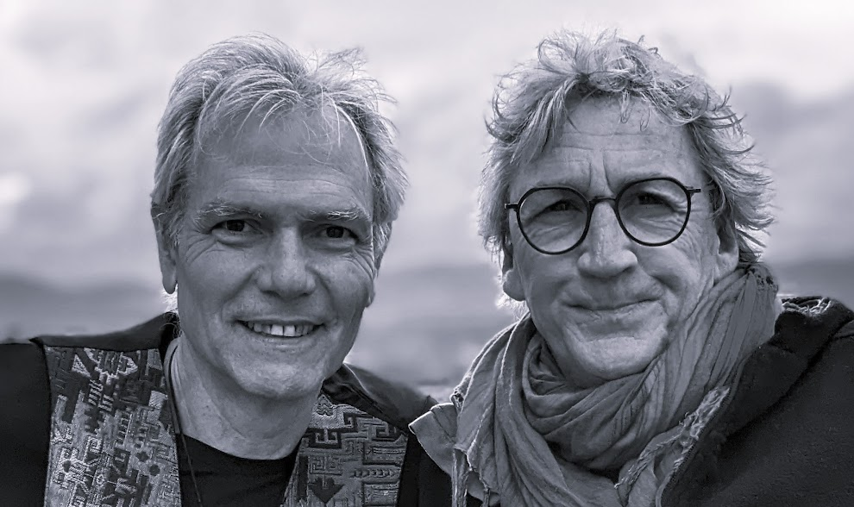
GERARDO DI GIUSTO (Piano) & MICHEL BACHEVALIER (Batterie) / CHRIS GONZALES (Guest)
Musiques argentines et Jazz /Duo-trio rencontre rare de virtuosité et d’élégance
Batterie -Piano, un duo hors du commun pour une musique virtuose, originale, dynamique, séduisante et néanmoins poétique. Les origines argentines de Gerardo Di Giusto s’entremêlent au passé jazz de Michel Bachevalier dans une quête contemporaine de leurs cultures populaires.
GERARDO DI GIUSTO /Pianiste compositeur argentin
Gerardo Di Giusto est né à Córdoba en Argentine. Arrivé en France, il devient arrangeur et pianiste avec Julien Lourau, Magic Malic, Mercedes Sosa, Amelita Baltar (chanteuse d’Astor Piazzolla), Orlando Poleo, Juan José Mosalini, et d'autres. Il suit ensuite une trajectoire personnelle couronnée en ces jours par un Diplôme Supérieur de Direction d’Orchestre, Ses œuvres jouées à l’international prennent inspiration dans la tradition argentine, l’écriture classique actuelle et l’improvisation. Le Monde de la Musique dira qu'il « change ostensiblement la perspective de la musique argentine actuelle ».
​MICHEL BACHEVALIER / Musicien de jazz au pluriel
Né à Nîmes Michel Bachevalier signe un parcours atypique, pluriel qui le mènera à la découverte d’un jazz innovant avec notamment Claude Barthélemy, Philippe Gareil, Jean Charles Agou, Jean Marc Padovani, Luciano Pagliarini, Serge Lazarevitch, Mal Waldron, Philippe Petrucciani, Michel Marre, Steve Grossman pour ne citer que quelques uns. Et surtout …. Siegfried Kessler au travers d’une collaboration musicale étendue à une vingtaine d’années en duo puis en trio avec Didier Del Aguila . Globe trotteur, il apporte de son périple brésilien une « touche bossa nova » qui caractérise son jeu subtil, élégant à la batterie. Une réconciliation improbable entre rythmes d’ici et d’ailleurs.
ESTELLE PERRAULT QUINTET
JARDIN DE L’EVECHE UZES - 21h30 / samedi 28 JUIN 2025
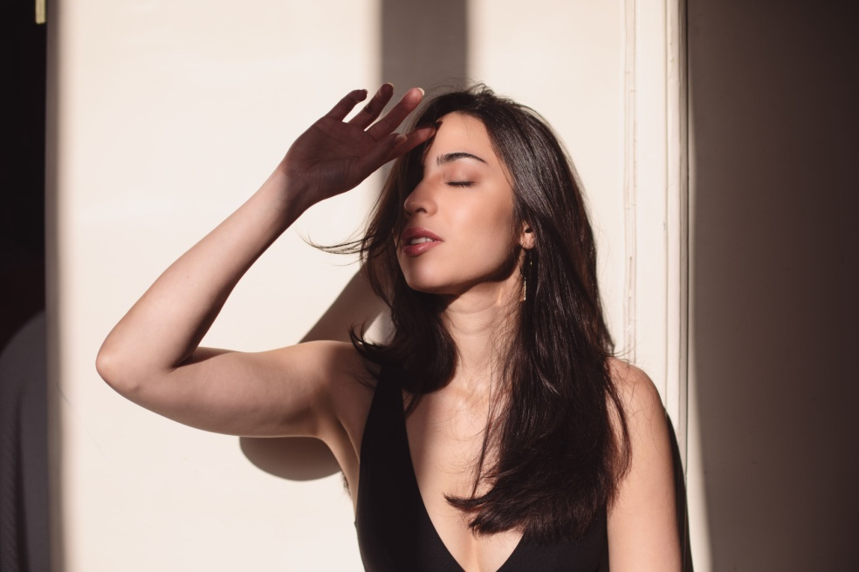
ESTELLE PERRAULT QUINTET/ ENTRE DEUX MONDES

Estelle Perrault, musicienne d’origine franco-taïwanaise, entrelace habilement l'essence de son patrimoine dans chaque mélodie qu'elle interprète. Élevée à la croisée des chemins culturels de Taïwan et de Paris, la musique d'Estelle est l'écho d'une âme en quête d’équilibre entre deux mondes, trouvant dans le jazz à la fois un refuge et un puissant mode d'expression. Confrontée à la réalité d'une vie tiraillée entre deux cultures diamétralement opposées, le jazz lui a offert un sanctuaire, une liberté d'explorer son identité propre et d'articuler ses vécus sans entraves. Son œuvre, fusion séduisante de jazz traditionnel et d'accents contemporains, est le miroir de ce périple interculturel, promesse de réconfort et d'aventure.
​
À travers ses albums, "Lots of Love" et le successeur "Dare That Dream", Estelle dévoile une alchimie musicale, mêlant le jazz classique à des innovations modernes tout en abordant avec sensibilité des thèmes tels que la nostalgie, le bien-être psychologique et l'épanouissement personnel.
La voix d'Estelle, imprégnée d'une richesse acquise au gré de ses transitions entre deux mondes, convie l'auditeur dans une sphère où la musique est un pont entre les cultures, encourageant la formation d'une communauté solidaire.
​
Résidant à Paris, Estelle continue d'évoluer, de peaufiner son univers sonore. Sa musique, miroir d'une introspection sur son équilibre et identité, touche à la nostalgie dans ses racines - "nóstos" (retour) et "álgos" (douleur) - explorant le désir d'un retour irréalisable. Cette quête de reconnexion émotionnelle vise la guérison et l'équilibre, offrant une nouvelle perspective sur la quête d'appartenance. Elle encourage à voir la nostalgie comme un vecteur de résilience et de profonde auto-compréhension. Pour Estelle, le jazz est plus qu'un genre : c'est un langage de l'âme, unifiant les cultures et guidant dans la complexité du monde actuel.

Estelle Perrault : chant ; Matt Chalk : saxophone ; Noé Huchard : piano ;
Clément Daldosso : contrebasse ; Theo Moutou : batterie

ESMATULLAH ALIZADAH - YARAN
Production et Production déléguée : Théâtre Molière-Sète, scène nationale archipel de Thau
Avec le soutien : Montpellier 2028 ; Le Dancing Sète ; Tiers Lieu – La Palanquée Sète

JARDIN DE L’EVECHE UZES - 21h30 / dimanche 29 JUIN 2025
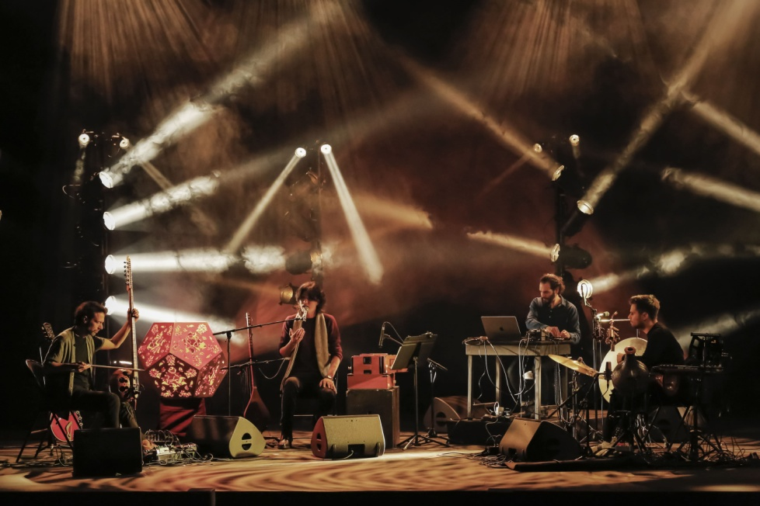

L’amitié ou la rencontre entre la musique traditionnelle afghane et les instruments européens est un défi créatif de taille. La dambura et l’harmonium, qui possèdent une palette sonore riche et spécifique, se mesurent à des instruments comme la guitare électrique et la musique électronique, éloignées des traditions orientales. Ces confrontations ne sont pas des obstacles mais des catalyseurs d’une nouvelle forme musicale, où chaque musicien adapte son approche instrumentale tout en respectant l’identité sonore de l’autre. Dans cette aventure musicale, des instruments traditionnels afghans rencontrent les sonorités occidentales, donnant naissance à un répertoire hybride et innovant. La musique d’Esmatullah Alizadah raconte le peuple Hazara, son instrument de prédilection reste la dambura, sorte de luth traditionnel doté d’un long manche à deux cordes et sans frette, typique de la zone tadjik-ouzbeck-afghane. Cet instrument est l’un des moyens ancestraux de transmission d’un héritage à la génération suivante dans la population Hazara où l’oralité est très importante. Nicolas Beck, à la direction artistique du projet, retranscrit les morceaux et chants traditionnels imagine un univers musical à travers lequel se projeter, pour explorer une nouvelle manière de s’approprier ce répertoire dans lequel la tradition Hazara sera centrale mais jouée à travers le prisme d’identités multiples. Nicolas Beck est présent dans le quatuor avec le Tarhu, instrument rare et moderne aux racines orientales mais aussi avec la guitare électrique. Avec les programmations créatives de Benjamin Levy, le Zarb et les percussions digitales de Bastian Pfefferli le répertoire mariera sonorités envoutantes et matières électriques. Tous les quatre nourris par leur expérience leurs parcours leurs obsessions à repousser les limites des territoires musicaux feront dialoguer les rythmes, les sons aux racines ave l’univers électroniques de l’occident. La sénographie sera réalisée par l’œuvre graphique de Deyana Rafat, artiste spécialiste de la peinture Tazhib.
Esmatullah ALIZADAH : Composition, chant, Dambura, Harmonium/ ; Nicolas BECK : Direction artistique, Tarhu, Guitare électrique ; Bastian PFEFFERLI : Zarb - Percussions digitales ; Benjamin LEVY : Musique électronique ; Deyana RAFAT : Dessins, scénographie :
LE GRAND ENSEMBLE FILOS
LES JARDINS DU TEMPLE MONTAREN / Mercredi 2 JUILLET 21H30
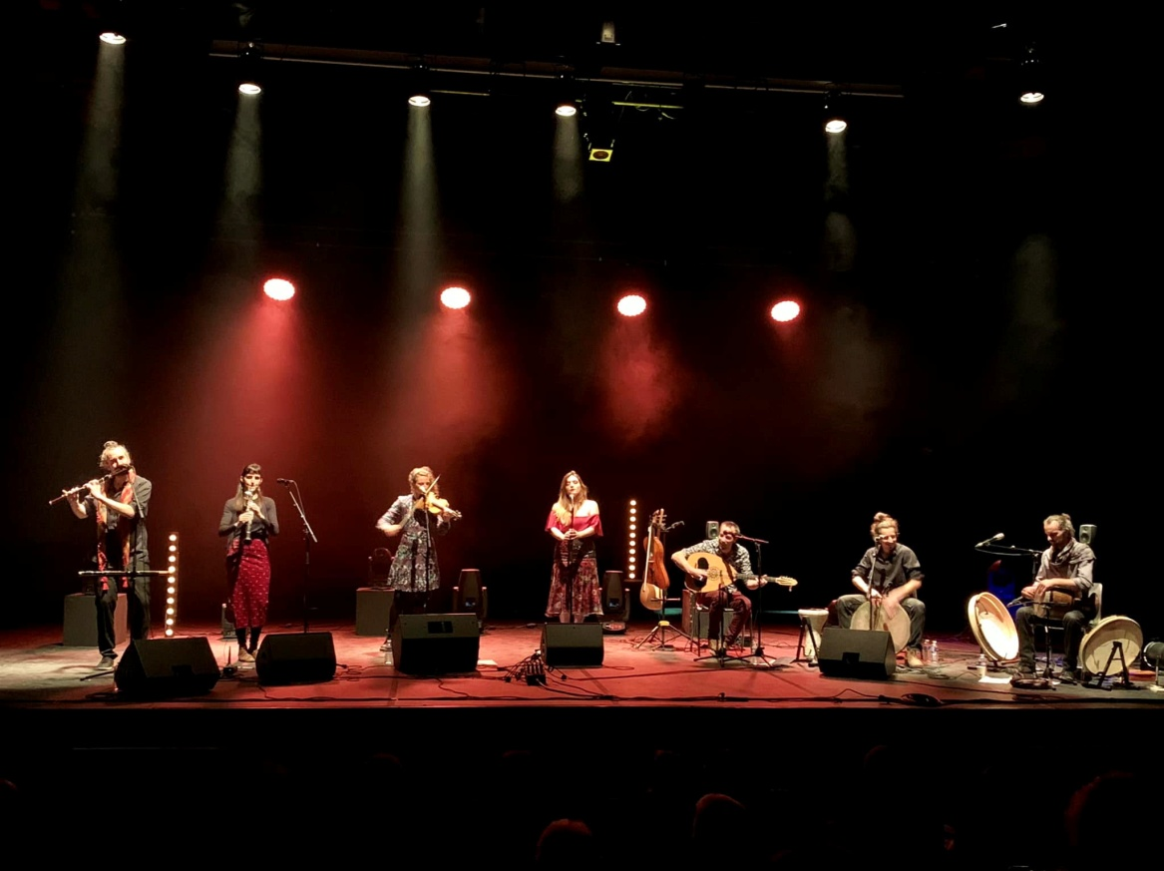

Grand Ensemble FILOS - φίλος

Les 7 musicien.ne.s du Grand Ensemble FILOS puisent dans les répertoires grecs, kurdes et turcs et nous offrent une plongée dans les musiques populaires de ces régions.
La puissance des polyphonies féminines associées aux percussions persanes et orientales nous font naviguer de la Mer Ionienne à la Mer Egée, dans une volonté de rapprocher des cultures que l’histoire n’a cessé d’opposer et de morceler.
Liés à la culture ottomane, des îles de la mer Egée aux rives de la mer noire, jusqu’aux montagnes du Kurdistan, les chansons d’amour et d’exil racontent une vision simple et épurée de l’histoire complexe de ces peuples millénaires.

DISTRIBUTION
Paul Oliver : saz, laouto, mondole, chant et direction artistique
Clémence Gabrielidis : chant
Christophe Montet : daf, tombak, chant
Raphaëlle Yaffee : violon, chant
Damien Fadat : bansuri, chant
Lucie Gibaux : clarinette, chant
Samuel Wornom : darbuka, doholla, daf, chant

BACK TO BIX
PARC FRANCOIS MITTERRAND - ARPAILLARGUES /
VENDREDI 4 JUILLET 21h30
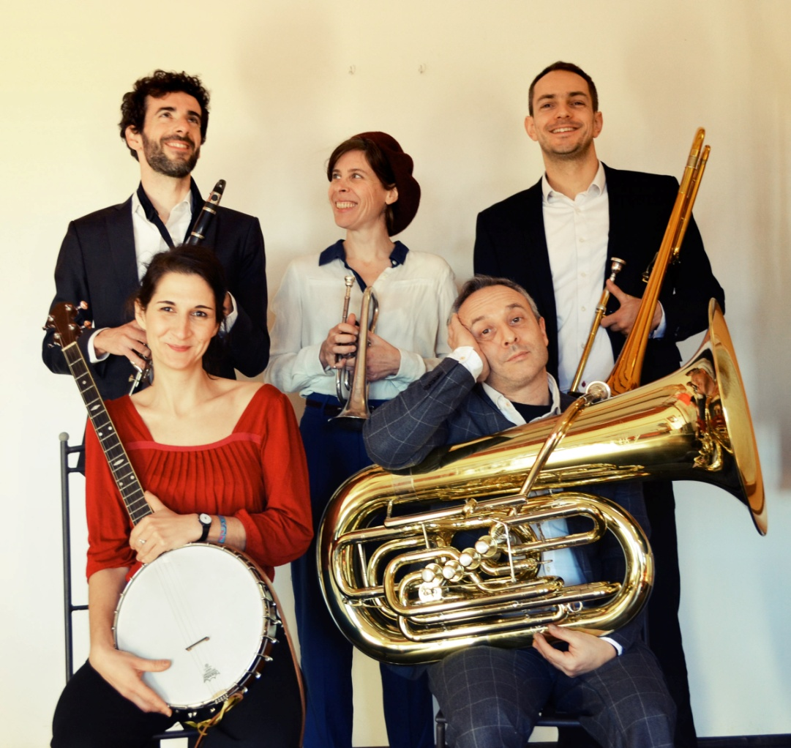
BACK TO BIX de la nouvelle Orleans à Chicago
A mi-chemin entre fanfare et jazz de chambre, Back To Bix (B2B pour les intimes) rend hommage au jazz traditionnel de la Nouvelle-Orléans et de Chicago. Le quintet montpelliérain trouve son inspiration chez les maîtres du jazz traditionnel ou "vieux style" : Bix Beiderbecke, bien sûr, mais aussi King Oliver, Louis Armstrong, Jimmie Noone, Duke Ellington.
Et bien d'autres…
Back To Bix interprète à sa façon les standards de jazz d'il y a un siècle et concocte aussi quelques arrangements originaux, tout en faisant la part belle à l'improvisation collective et aux arrangements polyphoniques dans le style "Early Jazz", sur des rythmes syncopés et même parfois chaloupés Chant, cornet à pistons, clarinette, saxophone, trombone, banjo, tuba, et parfois claquettes, sont les instruments qui composent le petit orchestre acoustique, qui partage sa passion pour le jazz traditionnel avec fraîcheur et bonne humeur.
Audrey Leclair, guitare, chant et claquettes ; Rémi Peleyras, guitare ; Arthur Anelli, guitare David Tavani, clarinette ; Fernando Morrison, contrebasse

